

**Министерство науки и высшего образования Российской Федерации**

**МОСКОВСКИЙ ГОСУДАРСТВЕННЫЙ ТЕХНИЧЕСКИЙ УНИВЕРСИТЕТ им. Н. Э. БАУМАНА**

Факультет: «Информатика и системы управления»

Кафедра: «Информационная безопасность (ИУ8)» / ГУИМЦ

**ТЕОРИЯ СИСТЕМ И СИСТЕМНЫЙ АНАЛИЗ**

**Лабораторная работа №6 на тему:**

«Исследование стохастической фильтрации сигналов как задачи двухкритериальной оптимизации с использованием методов прямого пассивного поиска»

Вариант 4

**Преподаватель:** Коннова Н. С.

**Студент:** Месяцева Н. В.

**Группа**: ИУ8Ц-51

Москва

2019

# **Цель работы**

Изучить основные принципы многокритериальной оптимизации в комбинации с методами случайного и прямого пассивного поиска применительно к задаче фильтрации дискретного сигнала методом взвешенного скользящего среднего.

# **Постановка задачи**

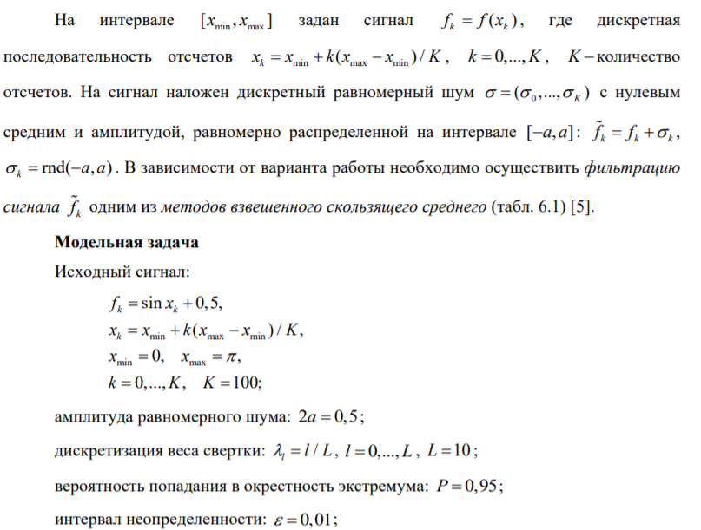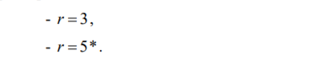

# **Ход работы**